单位代码： 10293 密 级：

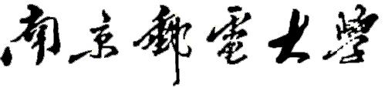
来华留学生
硕 士 学 位 论 文


论文题目：

学号
姓名
导 师
学 科 专 业
申请学位类别
论文提交日期

X学硕士

